זהירות בדרכים – דף למדריך
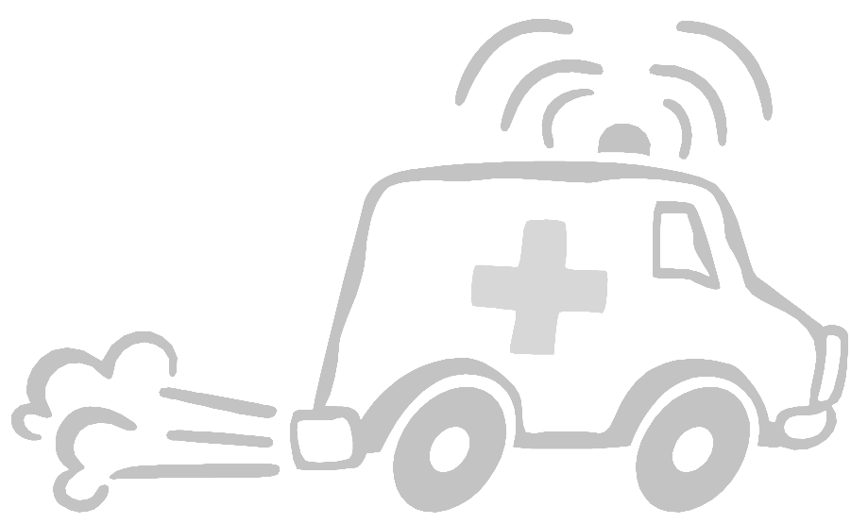
יורם הוציא רשיון נהיגה לפני 9 שנים. ביום א' האחרון הוא נהג בדרך לעבודה- כמו שהוא נהג כבר עשרות פעמים.

מסלול הנסיעה שלו עבר דרך אזור מגורים שחנו בו רכבים רבים בצדי הכביש.

יורם האט את קצב הנסיעה ל- 45 קמ"ש (מהירות הנסיעה המותרת באזור מגורים הוא 50 קמ"ש).
יורם היה מהורהר מאד: אתמול בלילה הוא נשאר לשוחח עם חברתו עד שעת לילה מאוחרת.
לפתע הופיע מולו ילד קטן על אופניים.
יורם לחץ לחיצה חזקה על דוושת הברקס אך זה היה מאוחר מדי. יורם פגע בילד.
הילד נפצע קשה וסובל מפגיעת ראש שתגרום לו לבעיות בזיכרון ונכות.

יורם מועמד לדין בגין גרימת חבלה ברשלנות
סעיף האישום: סעיף 341 לחוק העונשין- "העושה אחת מאלה בדרך נמהרת או רשלנית שיש בה כדי לסכן חיי אדם או לגרום לו חבלה, דינו מאסר שלוש שנים: 1) נוהג רכב או רוכב בדרך ציבורית"

טיעוני תביעה | טיעוני הגנה
יורם היה צריך לצפות את אפשרות התפרצות הילד לכביש (שטח ראיה מוגבל, מכוניות חונות) | יורם לא היה יכול ולא צריך היה לצפות את התפרצות הילד לכביש
בנסיבות העניין היה צריך יורם להאט | יורם נסע במהירות המותרת
ילדים נוהגים לשחק באזור (הוא נוסע שם הרבה ומן הסתם כבר ראה ילדים משחקים שם) | הילד התפרץ לכביש באופן לא צפוי, שכן אין מגרש משחקים על שפת הכביש.
יורם בלם מאוחר מידי, לא שם ליבו לכביש (יעידו על כך סימני הבלימה בכביש) | יורם החל לבלום ברגע שראה את הילד בין המכוניות החונות, לכן יש את סימני הבלימה
 | אם הילד היה חובש קסדה הפגיעה הייתה יכולה להיות פחות חמורה
יורם היה מהורהר ולא מרוכז בנהיגה (בגלל השיחה עם חברתו בלילה הקודם) | יורם אדם אחראי ושקול

עדי תביעה | עדי הגנה
אמו של הילד – שבמקום יש ילדים רבים, הילד היה אחראי ולא היה מתפרץ לכביש | הנאשם – על שנהג לאט ובזהירות, תמיד נוהג שם ואף פעם זה לא קרה לו.
מומחה משטרתי – משמעות סימני הבלימה (בלימה מאוחרת מידי) | עד ראיה – שנסע לאט, שהילד התפרץ, הילד היה ללא קסדה
רופא שבדק את הילד – חומרת הפציעה | חבר של הנאשם – יורם שקול, אחראי וכו'

זהירות בדרכים
יורם הוציא רשיון נהיגה לפני 9 שנים. ביום א' האחרון הוא נהג בדרך לעבודה- כמו שהוא נהג כבר עשרות פעמים.

מסלול הנסיעה שלו עבר דרך אזור מגורים שחנו בו רכבים רבים בצדי הכביש.

יורם האט את קצב הנסיעה ל- 45 קמ"ש (מהירות הנסיעה המותרת באזור מגורים הוא 50 קמ"ש).
יורם היה מהורהר מאד: אתמול בלילה הוא נשאר לשוחח עם חברתו עד שעת לילה מאוחרת.
לפתע הופיע מולו ילד קטן.
יורם לחץ לחיצה חזקה על דוושת הברקס אך זה היה מאוחר מדי. יורם פגע בילד.
הילד נפצע קשה וסובל מפגיעת ראש שתגרום לו לבעיות בזיכרון ונכות.

יורם מועמד לדין בגין גרימת חבלה ברשלנות
סעיף האישום: סעיף 341 לחוק העונשין- "העושה אחת מאלה בדרך נמהרת או רשלנית שיש בה כדי לסכן חיי אדם או לגרום לו חבלה, דינו מאסר שלוש שנים: 1) נוהג רכב או רוכב בדרך ציבורית"

טיעוני תביעה | טיעוני הגנה

עדי תביעה | עדי הגנה
אמו של הילד | הנאשם
מומחה משטרתי | עד ראיה
רופא שבדק את הילד | חבר של הנאשם

